

«Лужский меридиан» - 82 этап
Бюллетень № 2

- Время и место проведения

Суббота 13 сентября 2025г. 12-00
Пригород Луги, село С.Крупели.

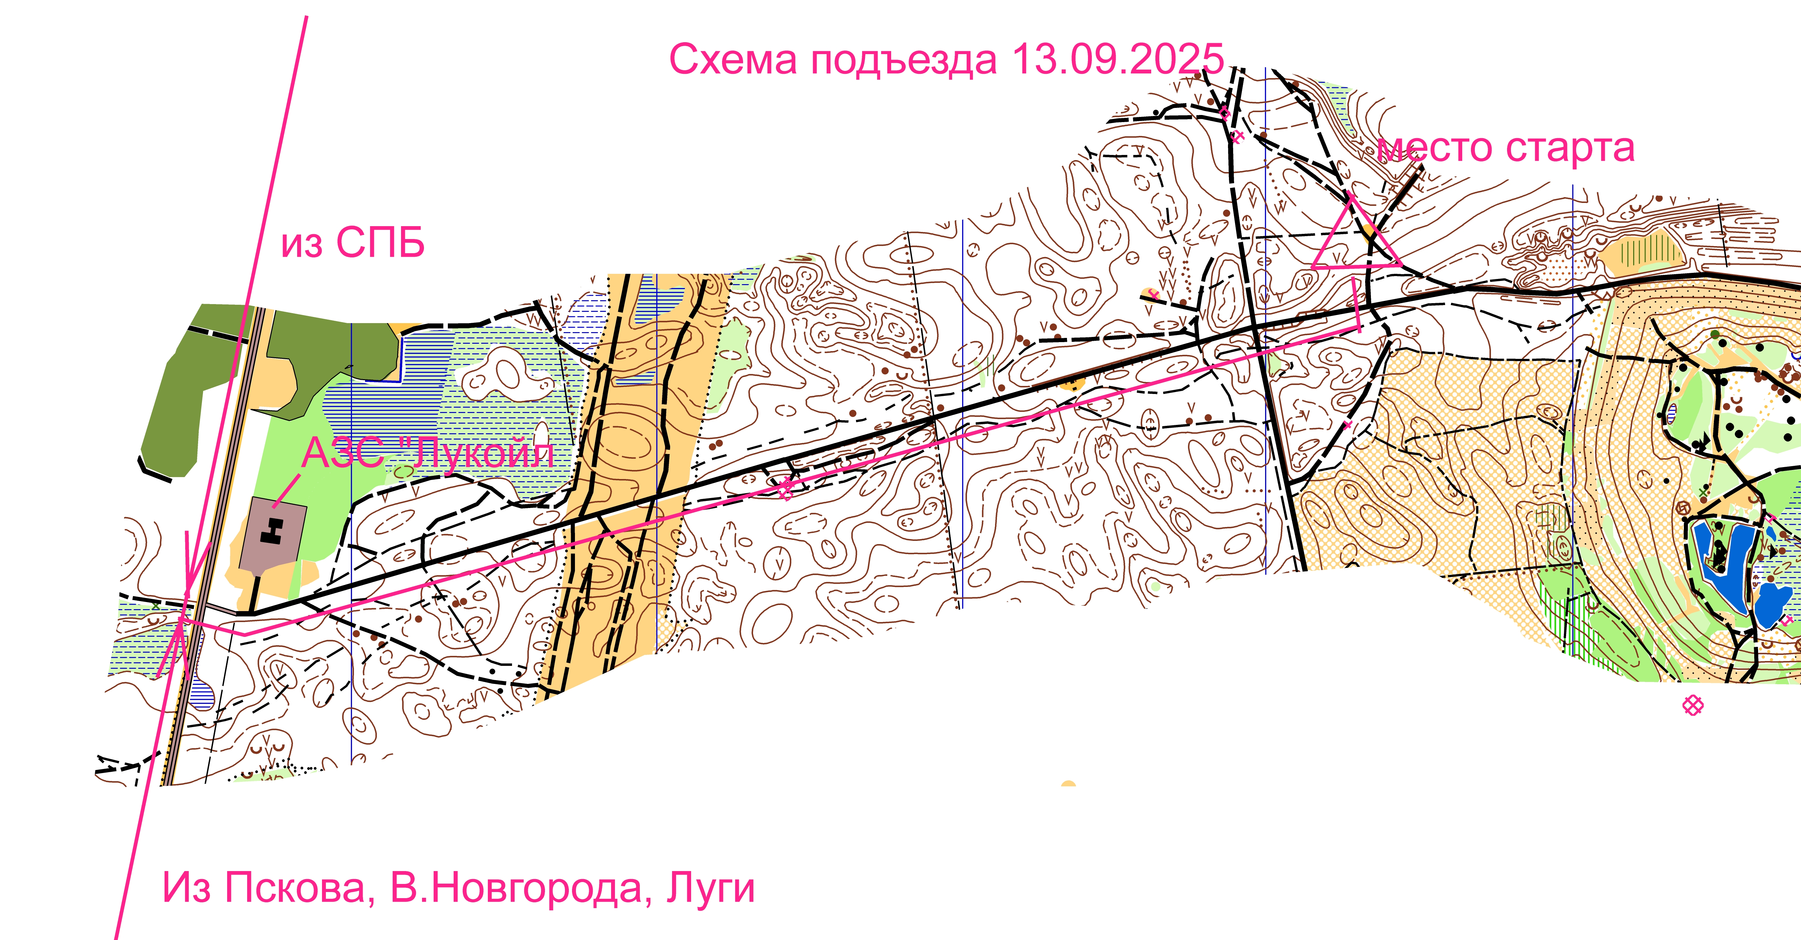

1.1. Программа рогейна.
10:15 - 11:30. Работа секретариата, регистрация участников всех форматов, выдача карт. 11:55. Предстартовая информация. 12:00. Старт всех форматов рогейна. 14:30. Окончание контрольного времени 2,5 часового формата рогейна . 15:00. Окончание штрафуемого времени. 15-30 Награждение победителей и призеров 2,5 часового формата . 17:00. Окончание контрольного времени 5-ти часового формата. 17:30. Окончание штрафуемого времени . 18:15. Награждение победителей и призеров 5-ти часового формата.

2. Формат

О-рогейн: 5 часов (бег и вело) и 2,5 часа (бег)

Для данного старта подготовлены три ориентировочные карты, выполненные в OCAD12.

- карта формата А3, масштаб 1:18000
- две карты формата А4, масштаб 1:10000 ( для этапов «ориентирование по нитке»

3. Участники

3.1. К участию в О-рогейне допускаются участники в следующих классах:

М- мужчины «соло»
Ж- женщины «соло»
МЖ — команды со смешанным составом (2 чел.-только бег ).
М «вело соло»
Ж «вело соло»

3.2. Возрастные группы участников и команд:

Формат 5 часов

- Открытая группа МО/ЖО (18-49)
- Ветеранская группа МВ/ЖВ (50-64)-
- Ультраветеранская группа МСВ/ЖСВ (65+)

Возраст участников определяется по году рождения.
Возрастные группы участников и команд выделяются организаторами только в беговом формате.
Участники «соло» допускаются к участию только с 18 лет.

Формат 2,5 часа
В формате 2,5 часа нет разделения по возрастным группам (только МО и ЖО)

3.3. Технические этапы – «ориентирование по нитке».

Для двух технических этапов рогейна подготовлены специальные карты масштаба 1:10000. В карты красной пунктирной линией нанесён маршрут («нитка»), по которому требуется двигаться участникам. На местности «нитка» не отмаркирована. При точном движении по «нитке», в ряде точек на карте (местности) участники смогут найти контрольные пункты, имеющие наивысшую «стоимость». Баллы от КП «нитки» идут в общую сумму баллов рогейна.
Технические этапы можно проходить на любой стадии рогейна и в любом направлении.
Этапы «нитка» не являются обязательными, но высокий результат можно показать только при их прохождении.

4. Система отметки на КП.

Применяется электронная система отметки «SFR system». Каждый участник должен иметь SFR чип (можно использовать свои собственные чипы или арендовать чип у организаторов). Программа для подсчета результатов – «SFR event centre».
Контрольные пункты оборудованы станциями электронной отметки с соответствующем номером и красно- белой призмой.

Обращаем внимание участников, что станции эл. отметки размещены, как правило, на стволах деревьев с противоположной стороны от красно- белой призмы с целью вандало – защиты станций.

- Определение результатов рогейна

Результатом участника является сумма баллов, набранная в контрольное время (5 и 2,5 часа) с
учетом штрафа: за 1 полную или неполную минуту опоздания – минус 1 балл. При опоздании
более чем на 30 мин. результат не засчитывается.
При равном количестве набранных баллов более высокое место присуждается участнику, затратившему на прохождение дистанции меньше времени. Победители и призеры в обоих форматах награждаются фирменными медалями «Меридиана», сладкими призами и сувенирами.
После финиша участникам будет предложен чай (компот), печенье, сладости. Наличие собственных чайных кружек приветствуется.

6. Снаряжение участников.
Обязательное снаряжение:
карты в герметичном пакете (выдается организаторами); SFR чип (личный или арендованный у организаторов); компас; часы; мобильный телефон в герметичной упаковке с полностью заряженным аккумулятором и введенным номером для экстренной связи с организаторами ( 902-2832468, 951-7294947) -одежда, соответствующая погоде ; мини-аптечка (лейкопластырь, бинт, йод, обезболивающие таблетки) ;
7.Безопасность.

Несовершеннолетние участники выходят на старт при наличии согласия родителей.
Каждый участник обязан при регистрации поставить подпись в расписке о принятии условий проведения данного старта.

- Регистрация

Он-лайн заявка открыта в сервисе ОРГЕО: https://orgeo.ru/event/41453

Заявочный взнос оплачивается переводом на любую из двух карт:

«Tinkoff» 2200 7007 6410 7941 или Сбербанка 2202 2050 8063 5243
Получатель Александр В. О. (обе карты «привязаны» к тлф. 902-283-2468)

с подтверждением по SMS или на эл.почтовый адрес: teza-n2012@yandex.ru, или сообщением «в Контакте» по ссылке: https://vk.com/id17383066

НАЗНАЧЕНИЕ ПЛАТЕЖА НЕ УКАЗЫВАТЬ!!! (только фамилию участника, команды)

- Оплата регистрационных взносов

Срок оплаты (открытая и ветеранская группы) | Старт. взнос, руб.
Льготный до 19 августа /включительно/ | 1000
С 20 августа по 08 сентября /включительно/ | 1300
С 9 сентября | 1500
На месте без предварительной регистрации | 2000
аренда чипа (оплачивается вместе с регистрационным взносом) | 100
Дополнительная карта (без участия в протоколе) | 300

Срок оплаты (Ультраветераны, юниоры до 18 лет) | Старт. взнос, руб.
Льготный до 19 августа /включительно/ | 600
С 20 августа по 08 сентября /включительно/ | 800
С 9 сентября | 900
На месте без предварительной регистрации | 1000
аренда чипа (оплачивается вместе с регистрационным взносом) | 100
Дополнительная карта (без участия в протоколе) | 300

Внимание!!! Участник считается зарегистрированным только после оплаты
стартового взноса!
Неоплаченные до 08 сентября 2025 года /включительно/ предварительные заявки после истечения данного срока аннулируются.
Оплаченные взносы возврату не подлежат (за исключением случаев
отмены мероприятия по вине организаторов), и не переносятся на другие старты.

